AÑO 1 · TÉRMINO 1 · MÓDULO 3 · SEMANA 1
Sistemas de gestión de bases de datos
Guía de estudio · SE Study Lab
Las organizaciones funcionan con datos. Esta semana verás por qué fallaron los archivos dispersos, qué son una base de datos y un SGBD, quién trabaja con ellos y cómo el modelo relacional organiza los datos en tablas vinculadas por claves. Protegerás los datos con restricciones y transacciones, y escribirás tus primeras consultas SQL en una base de datos real dentro de tu navegador.
SE Study Lab · Material de estudio

Objetivos de aprendizaje
- Explicar los problemas de los sistemas de archivos y cómo los resuelve un SGBD.
- Distinguir dato, información, base de datos, SGBD y sistema de base de datos.
- Identificar los roles que trabajan con una base de datos.
- Leer y diseñar tablas con claves primarias, claves foráneas y tablas intermedias N:M.
- Explicar las restricciones de integridad, las transacciones y la arquitectura de tres esquemas.
- Escribir consultas SELECT con WHERE, ORDER BY y JOIN.

LECCIÓN 1 · 20 min

De los archivos a las bases de datos
Antes de las bases de datos, cada programa guardaba sus datos en sus propios archivos simples: un registro tras otro, en un formato que solo ese programa entendía. El programa de ventas tenía un archivo de clientes y el de facturación tenía otro. Nada se compartía, así que el mismo cliente aparecía en varios lugares, y a veces varias veces dentro del mismo archivo.
Cuando las empresas empezaron a depender de sus datos, los problemas se volvieron serios. Las copias redundantes se desincronizaban, así que un mismo cliente podía tener dos direcciones distintas. Compartir datos entre aplicaciones obligaba a copiarlos. Un archivo dañado a menudo no se podía reconstruir. Cualquiera que pudiera abrir un archivo podía leerlo completo. Y como cada programa conocía la estructura exacta de sus archivos, cualquier cambio en esa estructura obligaba a reescribir código.
La respuesta fue el sistema de gestión de bases de datos (SGBD): un software que guarda los datos una sola vez, describe su estructura y permite que muchos programas y personas los usen con seguridad. En 1970, Edgar F. Codd propuso el modelo relacional, que organiza los datos en tablas vinculadas por claves. En la década siguiente pasó de ser una idea de investigación a la base de la mayoría de los sistemas empresariales.
Piénsalo así
Imagina que cada oficina de una empresa tiene su propia agenda de papel. Cuando un cliente se muda, alguien debe actualizar todas las agendas y alguna quedará sin cambiar. Una base de datos es una sola agenda compartida y bien organizada que todos consultan.

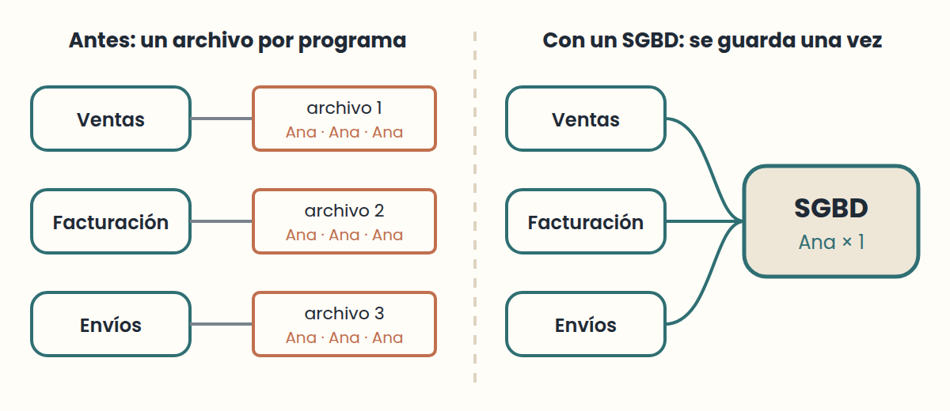

Ideas clave
- Los sistemas de archivos duplicaban datos, y las copias se volvían inconsistentes.
- Los programas dependían de la estructura de los archivos: cambiarla obligaba a reescribir código.
- Un SGBD guarda los datos una vez, los describe, los protege y los comparte.

Errores comunes
- Pensar que una hoja de cálculo enviada por correo es una base de datos. → Solución: Pregunta: ¿hay una sola copia, una estructura descrita y acceso controlado?

Ejercicios
1.1 Encuentra la redundancia Nivel 1
Un archivo plano guarda: pedido, nombre del cliente, teléfono del cliente, producto. Ana compró tres veces. ¿Qué valores se repiten y qué puede salir mal?
Pista: Mira las columnas que describen al cliente, no al pedido.
1.2 Antes y después Nivel 2
Enumera tres problemas de los sistemas de archivos y la característica del SGBD que resuelve cada uno.
Pista: Piensa en redundancia, recuperación y seguridad.

LECCIÓN 2 · 15 min

Dato, información y qué es una base de datos
Los datos son hechos en bruto que se pueden registrar, como "35000" o "F". Por sí solos son ambiguos: "F" puede significar femenino en un contexto y falso en otro. La información es un dato con contexto y significado: "la memoria USB cuesta 35.000 pesos". El conocimiento es la comprensión que las personas construyen sobre la información, como "la memoria USB se vende más al inicio del semestre".
Una base de datos es una colección organizada de datos relacionados con un propósito. Representa una parte del mundo real, a veces llamada minimundo o universo del discurso, como una tienda del campus. Sus datos son lógicamente coherentes: hechos sueltos, aunque sean ciertos, no forman una base de datos. Y se diseña, construye y llena para usuarios y usos concretos.
Una base de datos también se describe a sí misma. Además de los datos, guarda un catálogo con la estructura de cada tabla, el tipo de cada columna y las reglas que deben cumplir los datos. Estos datos sobre los datos se llaman metadatos. Los programas, y el propio SGBD, leen el catálogo para saber cómo están organizados los datos.
Piénsalo así
Una pieza suelta de rompecabezas es un dato. Ver que pertenece al cielo es información. Saber por dónde empezar la próxima vez es conocimiento. La caja con la imagen en la tapa son los metadatos.

Ideas clave
- Dato + contexto = información; las personas convierten la información en conocimiento.
- Una base de datos modela un minimundo, es coherente y tiene un propósito.
- El catálogo guarda metadatos: la estructura y las reglas de los datos.

Ejercicios
2.1 Nombra el minimundo Nivel 1
Para la base de datos de una biblioteca escolar, describe su minimundo en una frase y nombra dos tipos de hechos que guarda.
Pista: ¿Quién presta qué y cuándo?

LECCIÓN 3 · 20 min

Qué hace un SGBD
Un sistema de gestión de bases de datos es software de propósito general para crear y mantener bases de datos. Cumple cuatro tareas. Define la base de datos: tablas, tipos de datos y reglas. La construye: guarda los datos en disco bajo su propio control. La manipula: responde consultas, inserciones, actualizaciones e informes. Y la comparte: muchos usuarios y programas trabajan con los mismos datos al mismo tiempo.
Algunos SGBD conocidos son PostgreSQL, MySQL, SQL Server, Oracle Database y SQLite para datos relacionales, y MongoDB o Redis para otros modelos de datos. El SGBD, junto con los datos y los programas de aplicación que lo usan, se llama sistema de base de datos.
Frente a los archivos, un SGBD aporta ventajas reales: controla la redundancia, aplica reglas de acceso, usa índices y un optimizador de consultas para responder rápido, respalda y recupera los datos tras fallos, representa relaciones complejas y hace cumplir reglas de integridad, también llamadas reglas de negocio, como "un precio no puede ser negativo".
Piénsalo así
Un SGBD es como un bibliotecario. No entras tú al depósito: pides, y el bibliotecario encuentra el libro rápido, verifica que puedes prestarlo, registra el préstamo y se asegura de que dos personas no se lleven el último ejemplar.

Ideas clave
- Un SGBD define, construye, manipula y comparte bases de datos.
- Sistema de base de datos = SGBD + datos + programas de aplicación.
- Ventajas clave: menos redundancia, control de acceso, consultas rápidas, recuperación e integridad.

Errores comunes
- Confundir la base de datos (los datos) con el SGBD (el software). → Solución: PostgreSQL es un SGBD; "la base de datos de la tienda" son los datos que administra.

LECCIÓN 4 · 12 min

Quién trabaja con una base de datos
Varios roles comparten una base de datos. El administrador de base de datos (DBA) autoriza el acceso, vigila el rendimiento y la seguridad, controla los cambios en la estructura y planifica hardware y software. El diseñador de base de datos decide qué datos guardar y cómo estructurarlos, conversa con los futuros usuarios, define las reglas de integridad y diseña vistas para cada grupo.
Los analistas de sistemas averiguan qué necesitan los usuarios finales y especifican las transacciones que los atienden. Los programadores de aplicaciones convierten esas especificaciones en programas y luego los prueban, documentan y mantienen.
Los usuarios finales son la razón de ser de la base de datos. Los usuarios ocasionales la consultan de vez en cuando, cada vez con una pregunta distinta. Los usuarios paramétricos, como un cajero, repiten las mismas operaciones estándar todo el día. Los usuarios sofisticados, como los analistas de datos, escriben sus propias consultas y herramientas. Los usuarios autónomos mantienen una base de datos personal para su propio trabajo.
Piénsalo así
Piensa en un teatro: el diseñador dibuja el escenario, el administrador dirige el edificio y guarda las llaves, los programadores construyen la utilería y el público, los usuarios finales, es la razón de la función.

Ideas clave
- DBA: acceso, rendimiento y seguridad. Diseñador: estructura, reglas y vistas.
- Los analistas especifican; los programadores de aplicaciones construyen y mantienen.
- Los usuarios finales pueden ser ocasionales, paramétricos, sofisticados o autónomos.

LECCIÓN 5 · 20 min

El modelo relacional: tablas, filas y columnas
En el modelo relacional, los datos viven en tablas. Cada tabla, formalmente una relación, representa un tipo de cosa, como Producto. Cada columna, o atributo, guarda una propiedad, como el precio. Cada fila, también llamada registro o tupla, describe una cosa concreta: el producto 20, una memoria USB que cuesta 35.000.
El esquema es la estructura: nombres de tablas, columnas y sus tipos de datos. Los datos, a veces llamados instancia, son el contenido en un momento dado. Agregar una columna stock cambia el esquema; cambiar un precio solo cambia los datos. Tipos de datos comunes son enteros, decimales, texto como VARCHAR(60), booleanos, fechas y marcas de tiempo.
El modelo relacional no es el único. Las bases de datos jerárquicas organizan los registros como árboles, como un organigrama. Las de red conectan registros con enlaces. Las orientadas a objetos guardan objetos con sus métodos. Muchos sistemas NoSQL modernos usan documentos o pares clave-valor. El modelo relacional sigue siendo el punto de partida porque las tablas y las claves son simples y potentes.
Piénsalo así
Una tabla es como un formulario bien diseñado impreso muchas veces: las preguntas del formulario son las columnas (el esquema) y cada copia llena es una fila (los datos).

Ideas clave
- Relación = tabla, atributo = columna, tupla = fila.
- Esquema = estructura; datos (instancia) = contenido en un momento.
- Existen otros modelos: jerárquico, de red, orientado a objetos y NoSQL.

Errores comunes
- Guardar varios valores en una celda, como "rojo, azul, verde". → Solución: Un valor por celda; usa otra tabla para las listas.

LECCIÓN 6 · 25 min

Claves y relaciones
Una clave primaria (PK) identifica cada fila de una tabla. Debe ser única y nunca vacía. En Cliente, los id_cliente 1, 2 y 3 aparecen una sola vez. Dos clientes con id 2 romperían la clave.
Una clave foránea (FK) es una columna que guarda la clave primaria de otra tabla y así crea una relación. Pedido tiene una columna id_cliente que apunta a Cliente. Un cliente puede hacer muchos pedidos, así que es una relación uno a muchos (1:N). El SGBD puede rechazar un pedido del cliente 99 si ese cliente no existe: eso es integridad referencial.
Algunas relaciones son muchos a muchos (N:M): un pedido puede incluir varios productos y un producto puede aparecer en varios pedidos. Las bases de datos relacionales lo modelan con una tabla intermedia, como Detalle_Pedido con id_pedido, id_producto y cantidad. Su clave primaria combina ambas claves foráneas.
Piénsalo así
Una clave primaria es como un número de documento de identidad: uno por persona, nunca compartido. Una clave foránea es ese mismo número escrito en otro formulario, para que siempre puedas encontrar a la persona a la que se refiere.

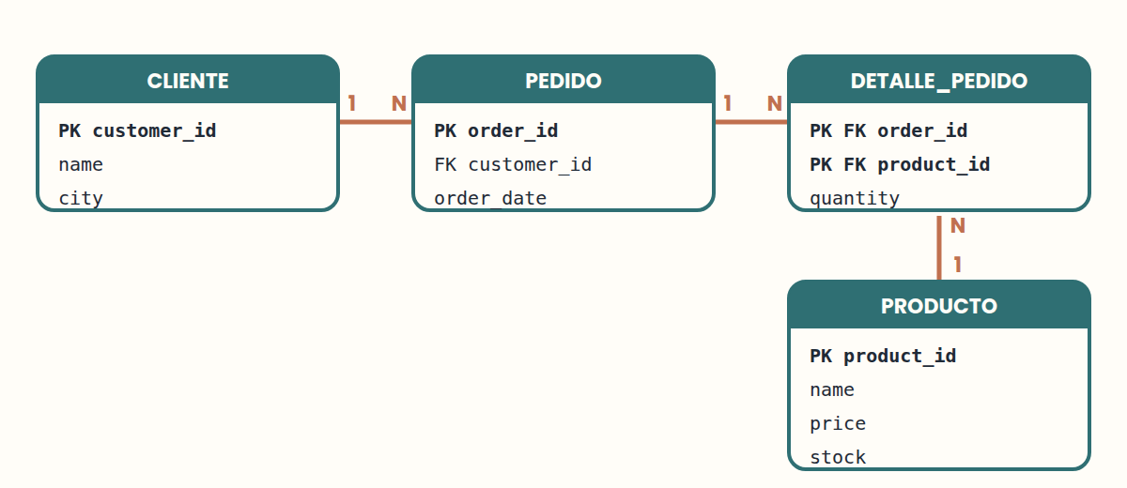

Ideas clave
- PK: única y no nula; identifica cada fila.
- FK: guarda la PK de otra tabla; crea la relación.
- Las relaciones N:M necesitan una tabla intermedia con dos FK.

Errores comunes
- Usar un nombre como clave primaria. → Solución: Los nombres se repiten y cambian. Usa un identificador estable como id_cliente.

Ejercicios
6.1 Diseña una biblioteca Nivel 2
Una biblioteca guarda socios (código, nombre), libros (código, título) y préstamos (socio, libro, fecha). Propón las tablas, sus claves primarias y las claves foráneas de Préstamo.
Pista: Un socio puede tener muchos préstamos; un libro puede prestarse muchas veces.
6.2 Encuentra la N:M oculta Nivel 3
Una app de música guarda listas y canciones. Una canción puede estar en muchas listas y una lista tiene muchas canciones, en un orden elegido. Diseña la tabla intermedia.
Pista: ¿Dónde va "posición en la lista"?

LECCIÓN 7 · 25 min

Integridad, transacciones y seguridad
Las restricciones de integridad son reglas que el SGBD hace cumplir para que nunca entren datos inválidos. PRIMARY KEY prohíbe identificadores repetidos. FOREIGN KEY mantiene válidas las relaciones. NOT NULL exige un valor. CHECK comprueba una condición, como precio >= 0. Como la base de datos las aplica, todas las aplicaciones reciben la misma protección.
Una transacción agrupa varias operaciones en una unidad: todo o nada. Vender una memoria USB implica crear el pedido, agregar el artículo y descontar el inventario. Si todos los pasos funcionan, la transacción se confirma (COMMIT). Si alguno falla, se deshacen todos los cambios (ROLLBACK), así la base de datos nunca queda a medio actualizar.
El SGBD también coordina a los usuarios concurrentes: si dos cajeros intentan vender la última memoria USB al mismo tiempo, solo una venta puede concretarse. Guarda un registro de cambios para recuperarse tras fallos, permite respaldos periódicos y un plan de recuperación, y controla la seguridad con roles y permisos, siguiendo el principio de mínimo privilegio: cada usuario recibe solo el acceso que necesita.
Piénsalo así
Una transacción es como una transferencia bancaria: el dinero sale de una cuenta y llega a la otra, o no pasa nada. Nunca quieres que el dinero salga y no llegue.

Ideas clave
- Restricciones: PRIMARY KEY, FOREIGN KEY, NOT NULL y CHECK.
- Transacción = todo o nada: COMMIT o ROLLBACK.
- El control de concurrencia, los registros, los respaldos y el mínimo privilegio protegen los datos.

Errores comunes
- Validar las reglas solo en las pantallas de la aplicación. → Solución: Decláralas también en la base de datos, para que todo programa deba cumplirlas.

LECCIÓN 8 · 20 min

Tres niveles, vistas e índices
La arquitectura de tres esquemas separa cómo se ven, se organizan y se guardan los datos. El nivel externo contiene las vistas de cada grupo de usuarios: un cajero ve pedidos y precios. El nivel conceptual describe toda la base de datos de forma lógica: Cliente, Pedido, Producto y sus relaciones. El nivel interno describe el almacenamiento físico: archivos, páginas e índices.
Esta separación da independencia de datos. La independencia física significa que el almacenamiento puede cambiar, por ejemplo al agregar un índice, sin modificar las aplicaciones. La independencia lógica significa que el esquema conceptual puede crecer, por ejemplo con una tabla nueva, sin romper las vistas existentes. Una vista es una consulta con nombre: CREATE VIEW productos_caros AS SELECT … permite consultar un subconjunto a medida como si fuera una tabla y también puede ocultar columnas sensibles.
La mayoría de las bases de datos siguen una arquitectura cliente-servidor: la aplicación, el cliente, envía SQL; el servidor, el SGBD, lo valida, lo planifica y lo ejecuta. Un índice funciona como el índice de un libro: encuentra filas sin leer toda la tabla. El optimizador de consultas elige un plan de ejecución, por ejemplo si conviene usar un índice. Los índices aceleran las lecturas, pero ocupan espacio y deben actualizarse con cada cambio.
Piénsalo así
Un restaurante: los comensales ven la carta (externo), el chef trabaja con recetas (conceptual) y la despensa se organiza en estantes y neveras (interno). Reorganizar la despensa no debería cambiar la carta.

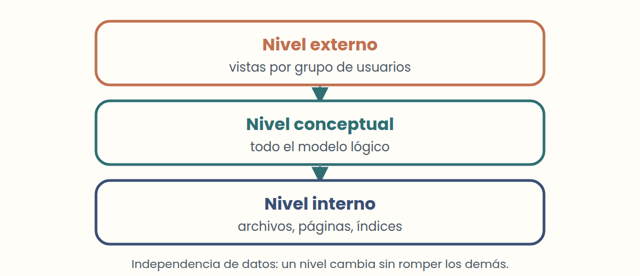

Ideas clave
- Externo = vistas de usuario; conceptual = modelo lógico; interno = almacenamiento físico.
- La independencia de datos permite cambiar un nivel sin romper los demás.
- Los índices aceleran las búsquedas, pero cuestan espacio y tiempo de actualización.

LECCIÓN 9 · 30 min

Primeras consultas SQL
SQL es el lenguaje para trabajar con datos relacionales. Una consulta empieza con tres palabras: SELECT dice qué columnas mostrar, FROM dice de qué tabla leer y WHERE dice qué filas cumplen la condición. SELECT nombre, precio FROM producto WHERE precio > 20000; devuelve solo los productos que cuestan más de 20.000.
AND combina condiciones y ORDER BY ordena el resultado: ORDER BY precio DESC va del mayor al menor. JOIN reúne tablas relacionadas usando sus claves: unir Cliente y Pedido por id_cliente lista a cada cliente con sus pedidos, así que un cliente con dos pedidos aparece dos veces.
SQL también cambia datos. INSERT agrega una fila, UPDATE modifica filas y DELETE elimina filas. Escribe siempre una cláusula WHERE en UPDATE y DELETE: sin ella, el cambio se aplica a todas las filas de la tabla. Prueba cada consulta en el Laboratorio SQL de esta materia, que ejecuta una base de datos real en tu navegador.
Piénsalo así
SELECT es como pedirle al bibliotecario: "muéstrame los títulos y autores (SELECT) del estante de historia (FROM) publicados después del 2000 (WHERE)".

Ideas clave
- SELECT columnas FROM tabla WHERE condición.
- ORDER BY ordena; JOIN … ON combina tablas mediante claves.
- UPDATE y DELETE siempre necesitan una cláusula WHERE.

Errores comunes
- Ejecutar UPDATE sin WHERE. → Solución: Escribe primero el WHERE y pruébalo con un SELECT que use la misma condición.

Ejercicios
9.1 Escribe la consulta Nivel 1
Lista el nombre y el precio de los productos que cuestan menos de 10.000, del más barato al más caro.
Pista: WHERE para la condición y ORDER BY … ASC para el orden.
9.2 ¿Quién compró qué? Nivel 2
Escribe una consulta que muestre el nombre de cada cliente junto al id de cada pedido que hizo.
Pista: Une customer y orders por customer_id.

Soluciones resueltas
1.1 Encuentra la redundancia. El nombre y el teléfono de Ana se repiten en las tres filas. Si cambia su teléfono y solo se actualiza una fila, el archivo se contradice.
1.2 Antes y después. Redundancia → datos guardados una vez y compartidos. Archivos dañados → respaldos y recuperación con un registro de cambios. Cualquiera lee todo → control de acceso por usuario y por tabla.
2.1 Nombra el minimundo. El minimundo es la biblioteca: sus socios, libros y préstamos. Guarda hechos como "el socio 7 prestó el libro 120 el 3 de mayo" y "el libro 120 tiene 2 ejemplares".
6.1 Diseña una biblioteca. Socio(id_socio PK, nombre), Libro(id_libro PK, titulo), Prestamo(id_prestamo PK, id_socio FK → Socio, id_libro FK → Libro, fecha). Socio 1:N Préstamo y Libro 1:N Préstamo.
6.2 Encuentra la N:M oculta. Lista_Cancion(id_lista FK, id_cancion FK, posicion) con clave primaria (id_lista, id_cancion). La posición pertenece al par, no a la canción ni a la lista por separado.
9.1 Escribe la consulta. SELECT name, price FROM product WHERE price < 10000 ORDER BY price ASC;
9.2 ¿Quién compró qué?. SELECT c.name, o.order_id FROM customer AS c JOIN orders AS o ON c.customer_id = o.customer_id;

Glosario
Pregunta | Respuesta
Nombra tres problemas de los sistemas basados en archivos. | Datos redundantes e inconsistentes, sin compartir entre programas, poca recuperación y seguridad, programas atados a la estructura de los archivos.
¿Qué propuso Edgar F. Codd en 1970? | El modelo relacional: datos organizados en tablas (relaciones) vinculadas por claves.
Dato frente a información | Los datos son hechos en bruto ("35000"). La información es un dato con contexto y significado ("la memoria USB cuesta 35.000").
¿Tres propiedades de una base de datos? | Representa un minimundo, sus datos son lógicamente coherentes y se construye para un propósito y usuarios concretos.
¿Qué son los metadatos? | Datos sobre los datos: la estructura, los tipos y las reglas de la base, guardados en su catálogo.
¿Cuatro tareas de un SGBD? | Definir, construir, manipular y compartir bases de datos.
Base de datos, SGBD y sistema de base de datos | Base de datos = los datos. SGBD = el software que los administra. Sistema de base de datos = SGBD + datos + aplicaciones.
Nombra tres SGBD relacionales. | Tres de estos: PostgreSQL, MySQL, SQL Server, Oracle Database, SQLite.
¿Qué hace un DBA? | Autoriza el acceso, vigila el rendimiento y la seguridad, controla los cambios de estructura y planifica los recursos.
Diseñador de base de datos frente a programador de aplicaciones | El diseñador decide qué datos guardar y cómo estructurarlos. El programador construye los programas que los usan.
¿Cuatro tipos de usuarios finales? | Ocasional, paramétrico (ingenuo), sofisticado y autónomo.
¿Relación, atributo, tupla? | Relación = tabla, atributo = columna, tupla = fila (registro).
Esquema frente a datos (instancia) | El esquema es la estructura (tablas, columnas, tipos). Los datos son el contenido en un momento dado.
Nombra tres modelos de datos además del relacional. | Jerárquico (árboles), de red (registros enlazados), orientado a objetos; también documentos y clave-valor (NoSQL).
¿Dos reglas de una clave primaria? | Única para cada fila y nunca nula.
¿Qué es una clave foránea? | Una columna que guarda la clave primaria de otra tabla y así crea una relación.
¿Cómo se modela una relación muchos a muchos? | Con una tabla intermedia que guarda las dos claves foráneas, a menudo como clave primaria compuesta.
¿Qué es la integridad referencial? | Todo valor de clave foránea debe coincidir con una clave primaria existente, así ningún pedido apunta a un cliente inexistente.
¿Cuatro restricciones de integridad comunes? | PRIMARY KEY, FOREIGN KEY, NOT NULL y CHECK.
¿Qué es una transacción? | Un grupo de operaciones tratado como una unidad: todas funcionan (COMMIT) o todas se deshacen (ROLLBACK).
¿Principio de mínimo privilegio? | Dar a cada usuario solo los permisos que necesita para su trabajo.
¿Los tres niveles de la arquitectura de tres esquemas? | Externo (vistas de usuario), conceptual (modelo lógico) e interno (almacenamiento físico).
Independencia física frente a lógica | Física: el almacenamiento cambia sin afectar el esquema lógico ni las aplicaciones. Lógica: el esquema lógico crece sin romper las vistas.
¿Beneficio y costo de un índice? | Búsquedas más rápidas; ocupa espacio y debe actualizarse con cada inserción, actualización o borrado.
¿Qué hace cada una: SELECT, FROM y WHERE? | SELECT elige columnas, FROM elige la tabla y WHERE filtra filas.
¿Qué hace JOIN … ON? | Combina filas de dos tablas cuyas columnas clave coinciden.
¿Por qué usar siempre WHERE con UPDATE y DELETE? | Sin él, el cambio se aplica a todas las filas de la tabla.

Cuestionario de práctica
1. ¿Cuál es el riesgo principal de guardar el mismo cliente en varios archivos?
A. Las copias se vuelven inconsistentes
B. Los archivos cargan más rápido
C. Los programas necesitan menos código
2. Verdadero o falso: en los sistemas de archivos, cambiar la estructura de un archivo suele obligar a cambiar los programas que lo usan.
A. Verdadero
B. Falso
3. ¿Qué enunciado es información y no solo un dato?
A. "El cliente 2 vive en Lima"
B. "Lima"
C. "2"
4. Los datos sobre los datos, como la estructura y los tipos de cada tabla, se llaman ____.
Respuesta: ______________________
5. Relaciona cada tarea del SGBD con un ejemplo.
1. Definición
2. Construcción
3. Manipulación
4. Compartición
A. Dos cajeros venden al mismo tiempo con seguridad
B. Crear la tabla Producto con sus columnas
C. Ejecutar una consulta de las ventas de hoy
D. Guardar las filas en el disco
6. Verdadero o falso: PostgreSQL es una base de datos.
A. Verdadero
B. Falso
7. Una analista de datos escribe sus propias consultas SQL y pequeñas herramientas para estudiar las ventas. ¿Qué tipo de usuaria final es?
A. Sofisticada
B. Paramétrica
C. Ocasional
8. ¿Quién es responsable de otorgar acceso y vigilar el rendimiento?
A. El administrador de base de datos (DBA)
B. Un usuario final ocasional
C. El programador de aplicaciones
9. Relaciona cada término formal con su nombre cotidiano.
1. Relación
2. Atributo
3. Tupla
A. Columna
B. Fila
C. Tabla
10. Interpreta la sentencia. ¿Qué cambia?
ALTER TABLE product ADD COLUMN stock INTEGER;
A. El esquema: Producto gana una columna
B. Solo los datos de un producto
C. Nada hasta escribir COMMIT dos veces
11. Los pedidos contienen muchos productos y los productos aparecen en muchos pedidos. ¿Qué agregas?
A. Una tabla intermedia con id_pedido e id_producto
B. Una columna id_producto en Pedido
C. Una lista de nombres de productos en una celda
12. Una columna que identifica cada fila de forma única y no puede ser nula es la clave ____.
Respuesta: ______________________
13. Un INSERT en Pedido con id_cliente = 99 falla con un error de clave foránea. ¿Por qué?
A. No existe un cliente con id 99
B. Los id de pedido deben ser pares
C. Las claves foráneas deben ser texto
14. Una venta crea un pedido, agrega el artículo y descuenta el inventario. Se corta la luz después del paso dos. ¿Qué debe pasar?
A. El SGBD deshace la venta parcial usando su registro
B. El pedido queda sin descontar inventario
C. Se borra toda la tabla
15. Relaciona cada restricción con el error que evita.
1. PRIMARY KEY
2. FOREIGN KEY
3. NOT NULL
4. CHECK (price >= 0)
A. Un producto sin nombre
B. Un precio negativo
C. Dos productos con id 10
D. Un pedido de un cliente que no existe
16. Dos cajeros intentan vender la última memoria USB al mismo tiempo. En una o dos frases, ¿qué debe garantizar el SGBD?
Respuesta: ______________________
17. ¿Qué nivel describe archivos, páginas e índices?
A. Interno
B. Conceptual
C. Externo
18. Verdadero o falso: agregar índices a todas las columnas siempre hace más rápida la base de datos.
A. Verdadero
B. Falso
19. Productos: Cuaderno 8000, Memoria USB 35000, Botella 18000. ¿Qué devuelve esta consulta?
SELECT name FROM product · WHERE price > 10000 · ORDER BY price DESC;
A. Memoria USB y luego Botella
B. Botella y luego Memoria USB
C. Solo Cuaderno
20. Después de ejecutar UPDATE product SET price = 0; todos los productos quedaron gratis. ¿Qué salió mal?
A. Faltó la cláusula WHERE
B. SET solo funciona con SELECT
C. Los precios no se pueden actualizar
21. Para combinar filas de Cliente y Pedido cuyos customer_id coinciden, usas JOIN … ____ c.customer_id = o.customer_id.
Respuesta: ______________________

Clave de respuestas
1. A — Cuando una copia cambia y las demás no, los datos se contradicen.
2. A — Verdadero. Cada programa conocía la estructura exacta, así que datos y programas estaban fuertemente acoplados.
3. A — Pone los valores en contexto. Solos, "Lima" o "2" no tienen un significado claro.
4. El catálogo guarda metadatos, que el SGBD y los programas leen para entender los datos.
5. 1→B, 2→D, 3→C, 4→A — La definición crea la estructura, la construcción guarda los datos, la manipulación consulta y actualiza, y la compartición coordina a los usuarios.
6. B — Falso, en sentido estricto: PostgreSQL es un SGBD, el software que administra bases de datos.
7. A — Los usuarios sofisticados conocen la base lo suficiente como para construir sus propias consultas y herramientas.
8. A — El acceso, la seguridad, el rendimiento y el control de la estructura corresponden al DBA.
9. 1→C, 2→A, 3→B — Relación = tabla, atributo = columna, tupla = fila.
10. A — ALTER TABLE cambia la estructura. Cambiar un precio con UPDATE cambiaría solo datos.
11. A — Muchos a muchos necesita una tercera tabla con ambas claves foráneas, además de detalles como la cantidad.
12. Es la clave primaria. Las claves foráneas apuntan a ella desde otras tablas.
13. A — Integridad referencial: la clave foránea debe coincidir con una clave primaria existente. Primero crea el cliente.
14. A — Las transacciones son todo o nada. La recuperación usa el registro para revertir el trabajo incompleto.
15. 1→C, 2→D, 3→A, 4→B — Cada restricción bloquea un tipo de dato inválido, para todo programa que use la base.
16. El control de concurrencia permite que solo una venta se concrete; la otra ve que el inventario es cero.
17. A — El nivel interno es el almacenamiento físico. El conceptual es el modelo lógico; el externo son las vistas de usuario.
18. B — Falso. Los índices aceleran las lecturas, pero ocupan espacio y hacen más lentas las inserciones, actualizaciones y borrados.
19. A — Dos productos cuestan más de 10.000; DESC ordena del precio más alto al más bajo.
20. A — Sin WHERE, UPDATE cambia todas las filas. Prueba la condición primero con SELECT y usa una transacción.
21. ON indica la condición de coincidencia del JOIN.

